HYGS-ABB系列恒压变频调速全自动给水设备

使 用 说 明 书

武汉津海电器有限公司

二○○五年十月

目 录

一、设备简介----------------------------------------2
二、主要技术特点------------------------------------2
三、安装--------------------------------------------3
四、接线--------------------------------------------3
五、变频器控制面板说明------------------------------4
六、控制柜的功能指示和按钮--------------------------5
七、功能设置及试运行--------------------------------5
八、用户快速指南------------------------------------6
九、故障报警及处理----------------------------------7

一、设备简介
HYGS-ABB系列全自动变频恒压供水设备是在汲取国内外同类产品先进技术的基础上，结合中国实际情况开发研制的新一代高科技节能产品。
该产品将变频调速技术应用于供水成套设备，并集机械、电气、微电脑控制于一体的全自动控制装置。通过对设备出口压力的闭环控制，形成一个能对水泵电机的台数、转速监控并实现无差调节的恒压定值自动控制系统。因此，该机组的核心部分是其控制装置，利用该装置在用户所需水流量、压力随机变化过程中，通过调控电机运转的频率自动维持精度较高的恒压效果。同时，减低了机组的能耗。
本设备采用了美国ABB公司最新生产的ACS510系列供水专用型变频器，该变频器功能齐全，性能稳定，保护措施完善，是高端用户的理想选择。
本设备广泛应用于：
1、高层建筑、宾馆、饭店、部队、学校、医院以及居民小区等各种类型的生活用水，以及老泵房改造；
2、各种类型的自来水厂，加压泵站；
3、各类大、中、小型工矿企业生产（生活）供水；
4、各类消防、喷淋、供水，以及消防、生活共用的供水系统；
5、各类农业排灌、园林喷洒、水景和音乐喷泉系统等；
6、各类需要恒压、高压，循环供水系统及其他输液系统；
7、各类热水，采暖、空调及供气系统。

二、设备主要技术特点
1、该设备是目前国内外给水设备首选产品，它最终要取代水塔、高位水箱以及气压罐给水方式，而且综合造价比水塔、高位水箱节省投资50%以上，与气压罐造价接近，但占地只有气压罐的几十分之一，而且安装方便。
2、综合节约电能效益高，可节电30%以上，根据用户反映，一般3年左右节约的电费就可收回该设备的投资。
3、每台水泵均可实现软启动，大大提高了设备的电器和机械寿命，减少了电网的波动。
4、该设备定时开、关机可由用户根据需要设定，可实现自动供水，无需专人值班，节省人力。
5、该设备供水压力稳定，误差小于±0.02Mpa。而且供水压力可任意设定，且操作方便，数字显示一目了然。
6、功能完善：如每台水泵根据用户要求可循环使用；水池低水位报警停机，水位恢复时自动启动；停电后再来电时系统自动恢复运行；水泵定时轮换运行；过流、过载、过压、缺相等保护。
7、该设备还具有完善的自检及故障诊断功能，给出故障显示信息，运行安全可靠。

三、安装
1、安装场所
(1)控制柜应安装在干燥通风的场所，应避免安装在阳光直射、高温、潮湿和多尘、有腐蚀性气体的环境中；
(2)设备应安装在没有振动的地方。
2、安装方向和距离
(1)该设备控制柜为落地式控制柜或壁挂式电控箱；
(2)用M10螺栓将控制柜固定在安装面上。落地式控制柜安装基座应高于地面10cm以上；
(3)为了便于散热和维修，控制柜前、后、左、右应留有50cm以上距离；
(4)使用时应使控制柜周围的温度保持在40℃以下，若环境温度达40—50℃左右时，应把柜门打开，必要时需采取强制散热措施。

四、接线
控制柜内部线路在出厂时已全部接通调试完毕，外接电源以及与水泵电机的连接，请按控制柜内的标识接线：
1、打开前门可见左下侧接线排是外接电源接线排，从左至右接A、B、C相和零线，外接电源电压为380V±10% 50Hz交流。
外接水位信号和压力变送器信号端子，请按本说明书附图连接。
水泵电机线连接至对应的空气开关下端。水泵电机请就近接地。水泵电机线的长度不宜超过20米。
2、柜门上设有应急手动与自动转换开关，中间为停止档，右为自动档，左为手动档。在手动档时，左右二排按钮才起作用，从左至右为水泵1、水泵2的启动按钮（绿色）、停止按钮（红色）。
3、外接电源和水泵电机联线必须严格按规范选用导线。
4、按技术施工图所示位置接好压力传感器进线及水位传感器进线。
5、控制柜必需牢固接地。
6、反复检查无误后，方可接通外接电源。

五、变频器控制面板说明
微机控制面板采用最先进的软膜轻触开关面板，具备防水、防潮、防尘、防腐功能，开关寿命达百万次以上，控制面板功能如图1所示。
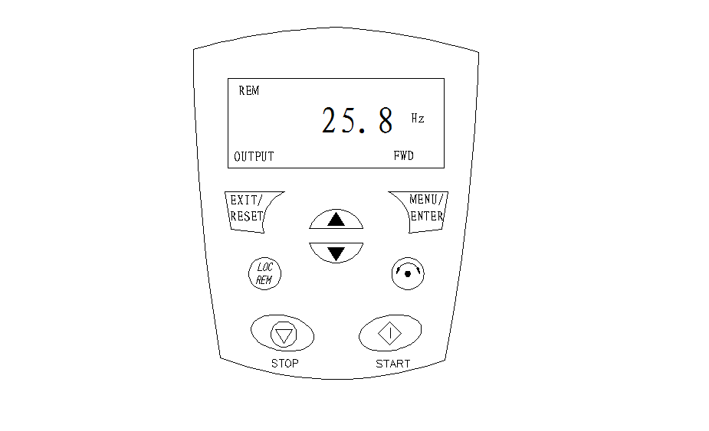

图1 控制面板

1、功能状态显示区：是由液晶显示屏组成，其主要功能如下：
（1）定义控制地：本地控制（LOC）或远程控制（REM）。
(2) 显示运行参数单位：频率（Hz）、电流（A）等。
（3）中间显示参数值，菜单或列表、故障代码等。
（4）左下方：在控制模式下，显示“OUTPUT”,当选择轮换模式时显示“MENU”。
（5）右下方：电机旋转方向，并且出现“SET”时表明参数可编辑。
２、功能按键
本设备在出厂时已经设置好运行参数，用户仅需修改设定压力值、定时轮换的时间。如果需要，可设定整套设备的定时运行，详见本说明书附页—微电脑定时开关操作方法。
压力的具体设置方法见下文。

六、控制柜的功能指示和按钮
1、功能指示：
  - 手动/自动状态指示
  - 各泵运行状态指示：工频或变频
2、外部操作按钮
水泵1、水泵2分别设有手动状态下的启动和停止按钮。
当将功能转换开关置于手动状态时，该按钮才起作用。

七、功能设置及试运行
1、压力设置及查询
按“MENU”键，使用上、下箭头键进入“PAr”（参数模式）；
再使用上、下箭头键进入“―40―”（参数组），然后按“ENTER”键；
再使用上、下箭头键进入“―4011―”（压力给定值），然后按住“ENTER”键2秒钟后放开；
使用上、下箭头键可修改该参数。以百分比表示（以远传压力表为参考），修改完成后按“ENTER”键确认并返回工作状态。
2、定时设置
本系统配置了KG316T型微电脑定时开关。使用前请先解除键盘锁，方法：在键盘上先按一下“时钟”键，再连续按四下“取消/恢复”键，此时键盘锁符号消失。若在15秒内不进行任何操作，键盘将自动上锁！
每天可设置10组开、关机时间。
操作步骤如下：
按“定时”，进入第1组定时开的设置；按“时”，设定开机的时间；再按“定时”，进入第1组定时关的设置；按“时”，设定关机的时间；再按“定时”可设定第2组，依次类推。
返回请按“时钟”键。
系统工作时请将该开关置于“自动”状态。
3、定时换泵设置
按“MENU”键，使用上、下箭头键进入“PAr”（参数模式）；
再使用上、下箭头键进入“―81―”（参数组），然后按“ENTER”键；
再使用上、下箭头键进入“―8118―”（自动切换间隔），然后按住“ENTER”键2秒钟后放开；
使用上、下箭头键可修改该参数。以小时为单位，修改完成后按“ENTER”键确认并返回工作状态。
以上各功能参数可在开机运行的情况下设置。
4、试运行
控制柜正面柜门上分别设有2组绿、红按键和一个转换开关，2组绿、红按钮分别为1、2#水泵电机启动和停止按键。转换开关有三档，中间0为停止档，1（右）为自动挡，2（左）手动档。
1）检查水泵电机工频运行方向
合上进线电源后，再将转换开关旋到“手动”的位置，按下1#水泵电机的启动按钮，l—2秒后观察水泵电机的旋转方向是否符合水泵上所指示的方向，再按停止按钮，若旋转方向反向则将接电机线排上的三相电源其中两相对调一下，再试运行，即可符合水泵所指示的运行方向。
其他水泵按同样的方法检查。
2）检查水泵电机变频运行方向
将功能转换开关掷于“自动”档，水泵电机将根据设定的压力自动运行。视察1#水泵电机运行方向是否符合水泵上指示的方向，若旋转方向反向，则需将变频器的1003项参数设为2（必须先将转换开关旋到“停止”，才能修改该参数）。
2#水泵变频运行方向检查：必须先将转换开关旋到“停止”，设定一较低的压力值，同时将8118参数改为0.1，参数都设置好后，将转换开关旋至“自动”位，此时1#水泵将按已经调好的方向运行，使系统压力达到设定的压力值，经过5分钟延时后自动切换到2#水泵，此时观察其运行方向，若反向，应调整其对应接触器的输出端子。
以上调试完成后，切记将8118项参数设置为正常运行时的值！

八、用户快速指南
1、合上各空气开关；
2、将功能转换开关掷于“自动”档，系统状态显示正常；
3、设定工作压力；（参照P5页）
4、设定定时工作段；（需要时）
5、设置定时换泵周期。
以上设置完成后系统就可以实现全自动变频恒压运行。
如果要系统停止运行，请将功能转换开关置于中间空位，所有水泵全部停止运行。
如果微机和变频器出故障，可将功能转换开关从自动档转换到手动档，分别启动对应的水泵，系统进入恒速供水状态。
敬请注意：请不要随意按变频器上的功能键！变频器各特殊功能键仅供厂方技术人员对变频器进行参数调试时才使用，如用户不慎更改了其参数，有可能造成变频器的损坏。

九、故障报警及处理
低水位报警具有自恢复功能。当水池低于设定线时，系统自动停机。当水位恢复到工作液面时，系统自动恢复运行。

故障现象 | 检查项目 | 解决方法
自动运行时系统  停机 | - 是否处于自动运行？  - 设定压力是否正确？  3、是否设置了定时运行？  4、是否有故障？  - 水池是否缺水？  - 相序保护器是否工作正常？  - 熔断器是否损坏？ | - 检查转换开关；  - 重新设定压力值；  - 清除定时；  - 查相应代码；  - 检查水位探头、液位继电器或延时继电器。  - 确认其绿灯亮  - 熔断器红灯亮时，须更换相同规格的熔芯
无显示 | - 三相四线电源是否正常？  - 主空开是否跳闸？ | - 确保进线电源正确；零线须可靠连接  - 合闸；
水泵工作异 常 | - 电机是否发热严重？  - 系统工作电流正常吗？  3、止回阀是否损坏？ | - 检修电机；检查水泵管道是否有异物；  - 检修电机；  - 若备用泵电机反转则检修止回阀。
手动状态  水 泵  不工作 | - 进线电源正常吗？  2、缺水指示灯是否亮？  3、接触器是否吸合良好？  - 电机是否损坏？  5、转换开关是否可靠工作？ | 1、检查三相电源、相序、保护器、熔断器  2、检查水位探头是否结垢、液位继电器是否损坏  3、检查接触器、按钮、热继电器（手动复位）；  4、测试电机各绕组值、对地绝缘电阻。  5、开关转换时应动作流畅，无明显阻滞感。

如果以上方法仍然不能解决故障，请不要自行拆机，速与我公司各办事机构联系，以便尽快安排维修服务。

武汉津海电器有限公司

地址：武汉市武昌晒湖路17号
电话：027-52862318
邮编：430064
http://www.kinghill.com.cn

